МИНИСТЕРСТВО НАУКИ И ВЫСШЕГО ОБРАЗОВАНИЯ
РОССИЙСКОЙ ФЕДЕРАЦИИ
Федеральное государственное бюджетное образовательное учреждение
высшего образования
«КУБАНСКИЙ ГОСУДАРСТВЕННЫЙ УНИВЕРСИТЕТ»
(ФГБОУ ВО «КубГУ»)

Факультет компьютерных технологий и прикладной математики

Кафедра вычислительных технологий

ОТЧЁТ ПО ВЫПОЛНЕНИЮ ЛАБОРАТОРНОЙ РАБОТЫ № 3
по дисциплине "Теоретические основы компьютерной графики"

Работу выполнил: Романов В.В.

Направление подготовки: 02.03.02 Фундаментальная информатика и информационные технологии

Преподаватель: Полупанова Е.Е.

Краснодар
2022

Цель работы: ознакомиться с командами редактирования элементов конструкции.
Ход работы:

1)Для того, чтобы создать внешний контур пластины, построим самый обычный квадрат, используя команду “_Line”.

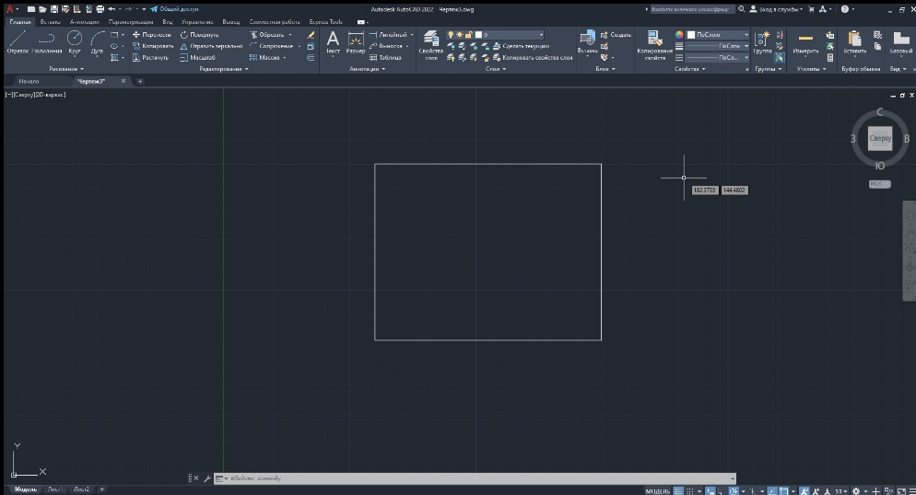
Рис.1 – внешний контур пластины
2) Над внешним контуром выполним операции: скругления (“_Fillet”) – в верхней части, и создание фаски (“_Chamfer”) – в нижней. Фаски создаются двумя способами: методами “Расстояние” или “Угол”. В нашем случае выбран второй способ.
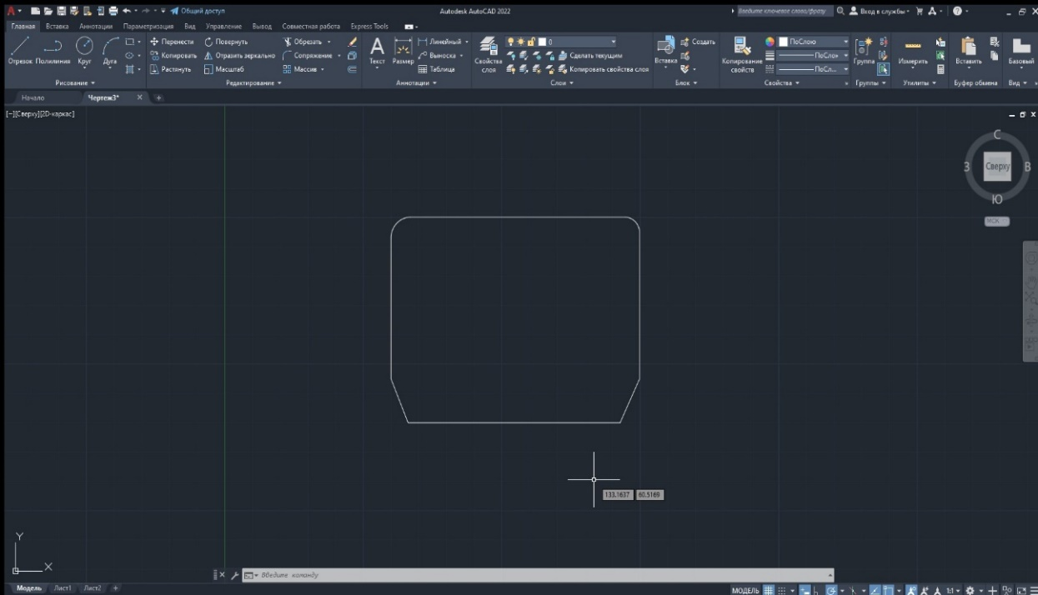
Рис.2 - пластина после скругления и фаски

3) Достроим нужные линии на нашей пластине командой “_Line” и с помощью команды “_Trim” удалим часть горизонтальной линии между двумя вертикальными отрезками. (Также существует команда “_Extend”, которая противоположна команде “_Trim”.)
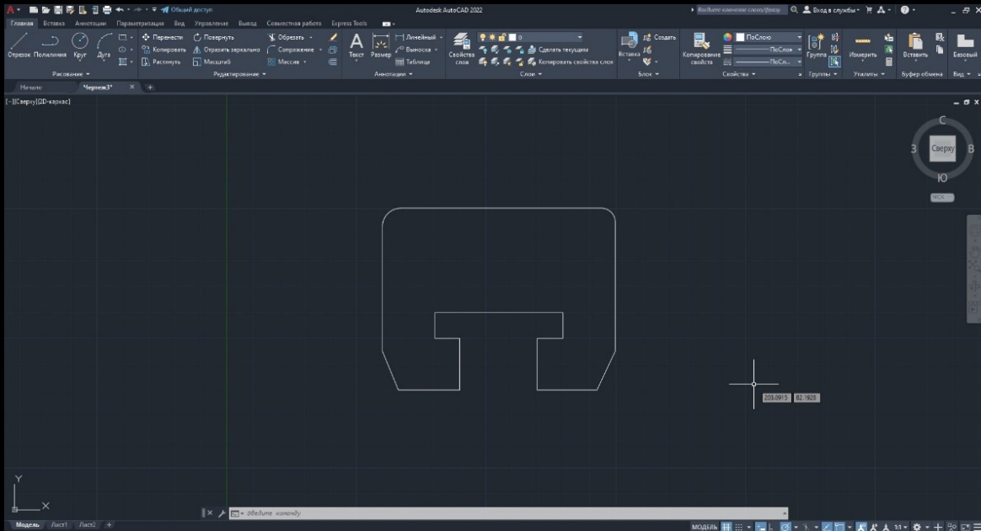
Рис.3 - пластина с выемкой

4) Создаём отверстие в пластине с помощью команды “Circle”, затем копируем его командой “_Copy” и смещаем в противоположный угол пластины.
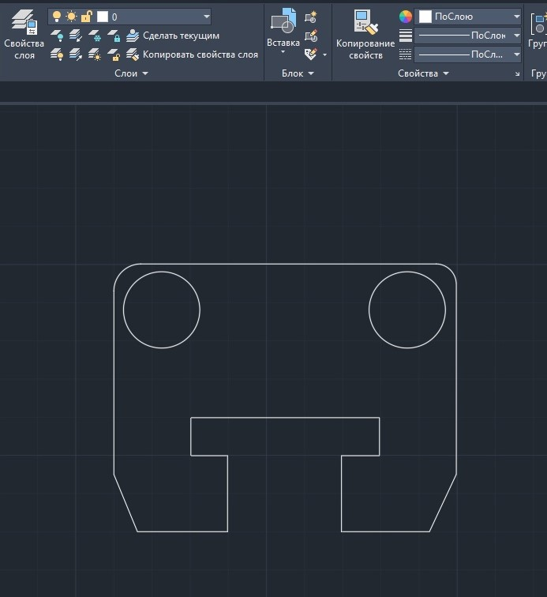
Рис.4 – добавление круглых отверстий на пластину
5) Создадим группу отверстий в центральной части пластины, используя команду “_Array”.
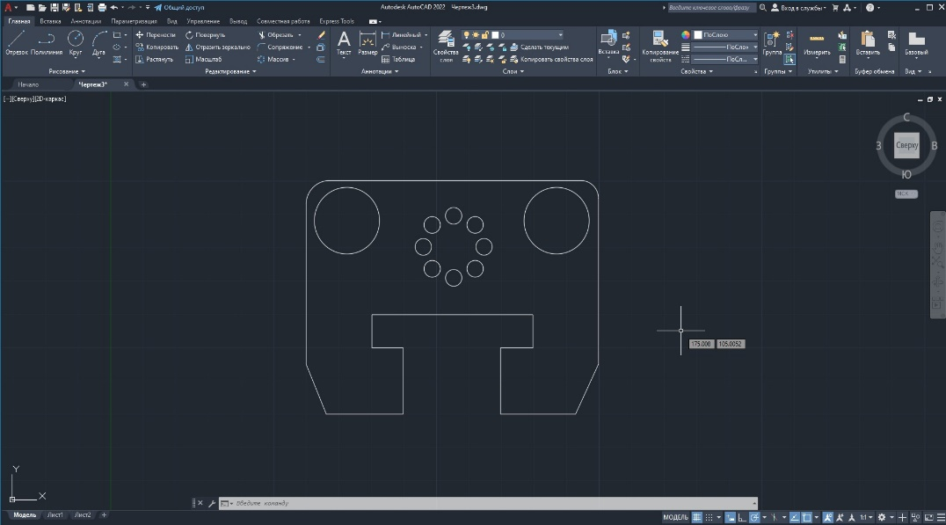
Рис.5 - чертеж пластины с массивом

6)Начертим на пластине прямоугольное отверстие командой “_Rectangle”. Затем повернём прямоугольник на 30 градусов командой “_Rotate” и с помощью команды “_Mirror” зеркально отразим его.
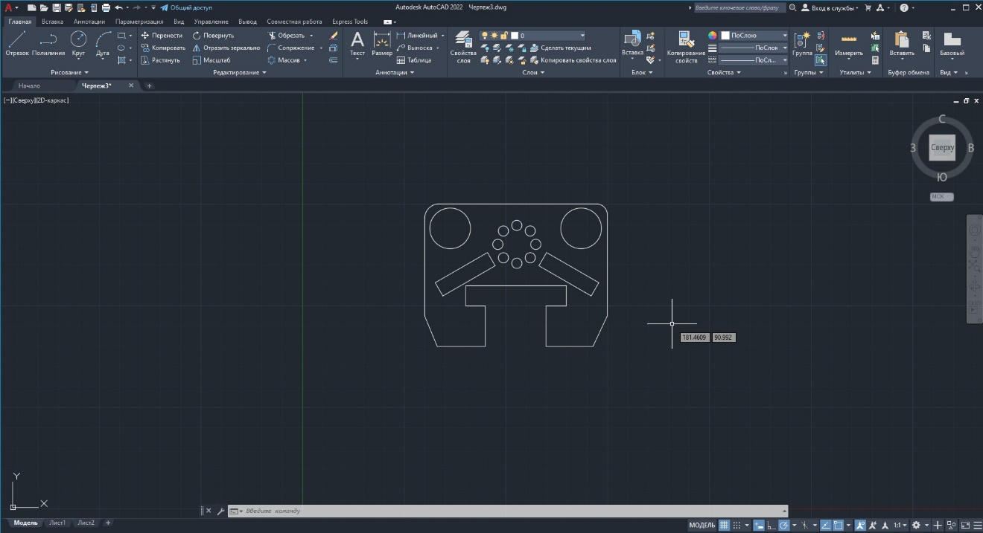
Рис.6 – добавление прямоугольных отверстий

7)Для пропорционального изменения размеров объектов чертежа используем команду “_Scale” и вводим требуемый коэффициент масштабирования.
Затем сместим вниз выемку на пластине, используя команду “_Stretch”, которая воздействует на конечные точки объектов, находящиеся внутри рамки выбора.
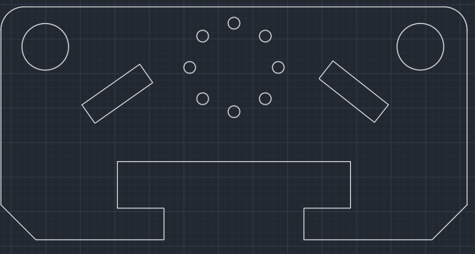
Рис.7 – вид детали после редактирования

Ответы на контрольные вопросы:
1.Как выполняются скругления и фаски?
Использую команду «Сопряжение» («_fillet»), выбрав нужные объекты и соответсвенные радиусы сопряжения, можно создать необходимые скругления.
Для создания фаски используется команда «Сhamfer» («Фаска»).
Фаску можно создавать методом «Расстояние», который требует задания двух расстояний, или методом «Угол», указывая расстояние и угол.
2.Каков порядок обрезки и продления фрагмента?
Команда «_Trim» («Обрезать») позволяет отсечь лишние концы объектов в точках пересечения с другими объектами или удалить средний участок объекта, находящийся между двумя точками пересечения с другими объектами. Она выполняется в два этапа: сначала нужно выделить объекты, служащие границами обрезки, затем необходимо указать объект или объекты, к которым применяется команда, т.е. фрагменты, которые нужно удалить. В AutoCAD также имеется команда «Extend» («Продлить»), противоположная команде «Trim». С помощью этой команды такие объекты, как дуги, полилинии и отрезки можно продлить до пересечения с другим объектом.
3.Как максимально эффективно выполнить черчение нескольких одинаковых объектов?
Для этого можно воспользоваться двумя основными командами.
Первая - команда «Copy» («Копировать») из меню «Редактирование» создает копии выбранных объектов и позволяет расположить их в заданных координатах.
Вторая – команда «Array», которая строит массивы объектов. С её помощью очень просто создавать фрагменты чертежей, которые состоят из одинаковых объектов, расположенных в определенном порядке.
4.Какими командами реализуется поворот и зеркальное отображение объектов?
Повернуть объект можно с помощью команды «Rotate» («Повернуть»), вызвав её из панели инструментов или меню «Редактирование». Необходимо выбрать установку отсчета углов: против часовой стрелки или по. Далее нужно задать точку, которая будет служить центром поворота и ввести значение угла поворота. После этого выполнится операция поворота.
Зеркальное отражение осуществляется командой «Mirror» («Отразить зеркально»). Сначала команда просит отметить имеющиеся зеркальный образ. Затем нужно задать две точки, определяющие ось отражения, длина которой значение не имеет. После выбора точек оси отражения AutoCAD спросит, удалять выбранные для отображения объекты или нет.
5.Посредством каких команд можно воздействовать на форму объекта?
Для этого используются команды «Scale» («Масштаб») и «Stretch» («Растянуть»).
Для пропорционального уменьшения или увеличения объектов чертежа используется команда «Scale» («Масштаб»). После вызова команды необходимо выделить с помощью рамки или секущей рамки все объекты. Затем указать базовую точку и масштаб( >1 – увеличение и <1 – уменьшение).
Команда «Stretch» («Растянуть») воздействует на конечные точки объектов, находящиеся внутри рамки выбора. Выбираем объекты, создаем текущую рамку и вводим базовую точку и вторую точку для определения направления и степени деформации объектов.

Вывод:
Ознакомился с командами редактирования элементов конструкции.

